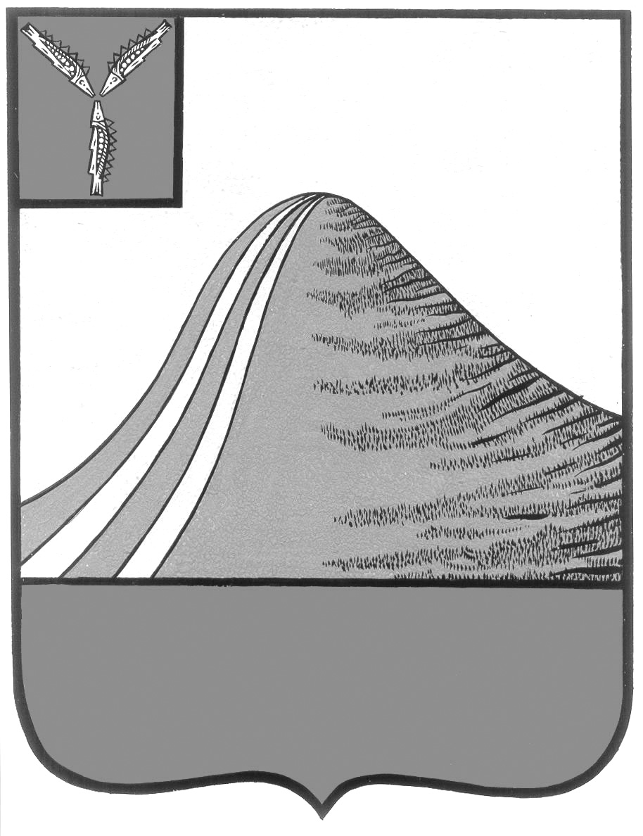
АДМИНИСТРАЦИЯ ЛЫСОГОРСКОГО МУНИЦИПАЛЬНОГО РАЙОНА
САРАТОВСКОЙ ОБЛАСТИ

П О С Т А Н О В Л Е Н И Е

от 31 мая 2017 года № 236

р.п.Лысые Горы

Об организации ярмарок
В соответствии с Федеральным законом от 6 октября 2003 года № 131-ФЗ «Об общих принципах организации местного самоуправления в Российской Федерации», согласно постановлению Правительства Саратовской области от 1 июня 2010 года № 195-П «Об утверждении Положения об организации ярмарок и продажи товаров», администрация Лысогорского муниципального района ПОСТАНОВЛЯЕТ:
1. Организовать сезонные ярмарки «Весна-лето» еженедельно по четвергам в марте-августе 2017 года. Место расположения ярмарки определить по адресу: р. п. Лысые Горы, ул. Кооперативная от здания № 26 (магазин «Магнит») до здания № 35 (магазин «Автозапчасти»).
2. Определить организатором ярмарки и продажи товаров (выполнения работ, оказания услуг) – муниципальное унитарное предприятие «СанСервис». Администрации МУП «СанСервис» нанести обозначение торговых мест на территории ярмарки.
3. Управлению сельского хозяйства администрации Лысогорского муниципального района обеспечить участие в ярмарке сельхозтоваропроизводителей.
5. Отделу экономики администрации Лысогорского муниципального района и управлению сельского хозяйства администрации Лысогорского муниципального района осуществлять мониторинг цен на сезонной ярмарке «Весна-лето».
6. Опубликовать настоящее постановление в районной газете «Призыв» и на официальном сайте администрации Лысогорского муниципального района.
7. Контроль за исполнением настоящего постановления возложить на первого заместителя главы администрации Лысогорского муниципального района Куторова Э.А.

Первый заместитель главы администрации
муниципального района Э.А. Куторов

